Aktivitetsplan for 1 trinn. Superdager Høstferie

 | Mandag 07.10 | Tirsdag 08.10 | Onsdag 09.10 | Torsdag 10.10 | Fredag 11.10
07:30-09:30 | Morgen SFO | Morgen SFO | Morgen SFO | Morgen SFO | Morgen SFO
09:30-10:00  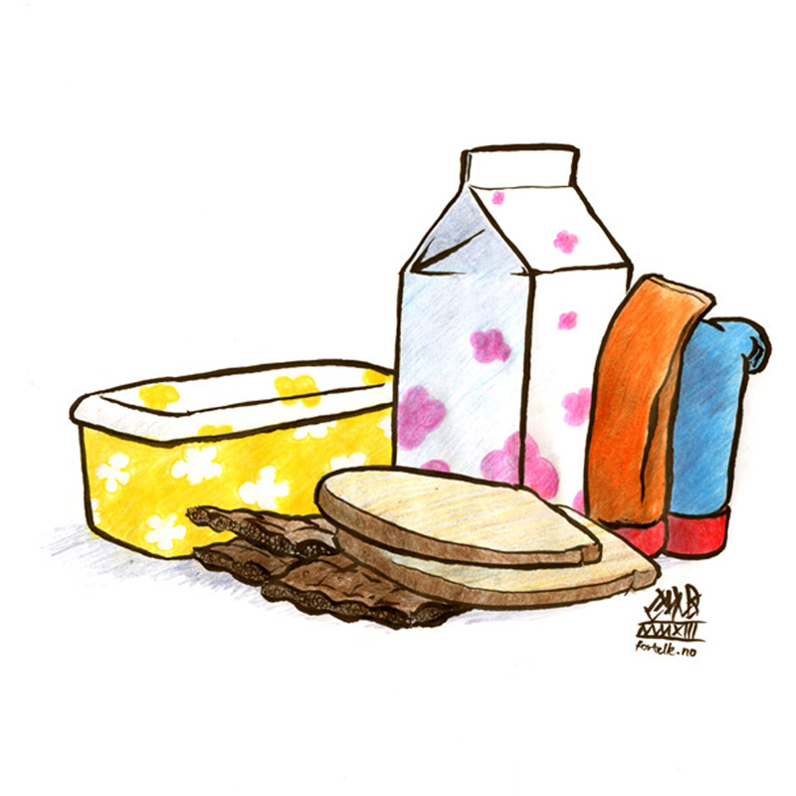 | Frokost:  Egen matpakke. | Frokost:  Egen matpakke. | Frokost:  Egen matpakke. | Frokost:  Egen matpakke. | Frokost:  Egen matpakke.
10:00-13:30  Tema:  Høst   | Aktiviteter ute: Lekeparken.  Fysisk aktivitet, ballspill, hoppe tau, frilek, | Tur til Mannsverk:  10:00- 14:00  Vi tar med mat. | Aktiviteter inne:  Frie aktiviteter som: Formingsaktiviteter, spill, Lego, dans og musikklek. | Tur til Parken ved Kirken | Festdag:  Kino & Høstdisko
13:30-14:00 | Lunsj | Lunsj ute | Lunsj | Lunsj | Lunsj
14:00-16:30 | Aktiviteter ute i Lekeparken eller inne | Aktiviteter inne. | Aktiviteter inne eller ute. | Aktiviteter inne. | Aktiviteter på basen eller inne.

Kan bli forandringer på planene. Elevene vil bli informert om dette på forhånd.

